/ Schau dir die Episode 3 an. Erkennst du, was auf diesen Bildern fehlt? Es sind Ausschnitte aus dem Film. Zeichne in die weissen Lücken, was du im Film siehst.

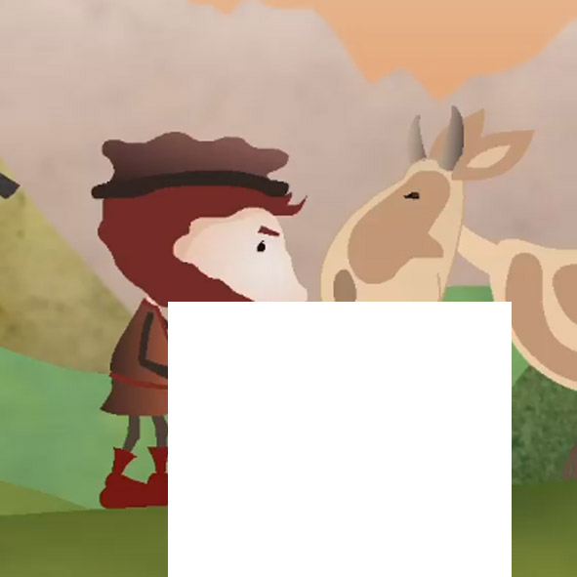 | 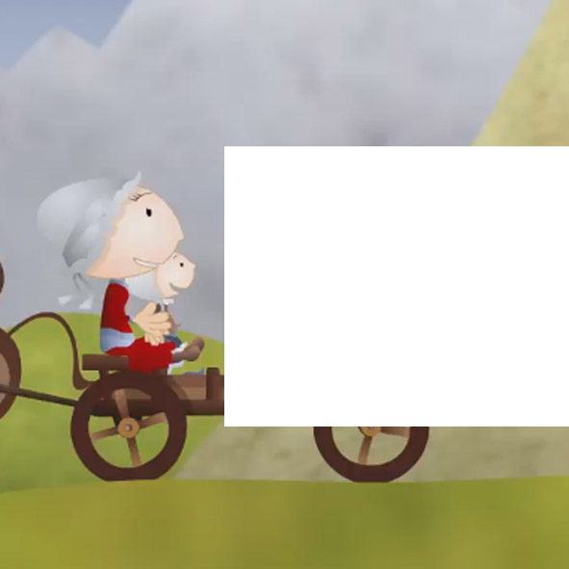
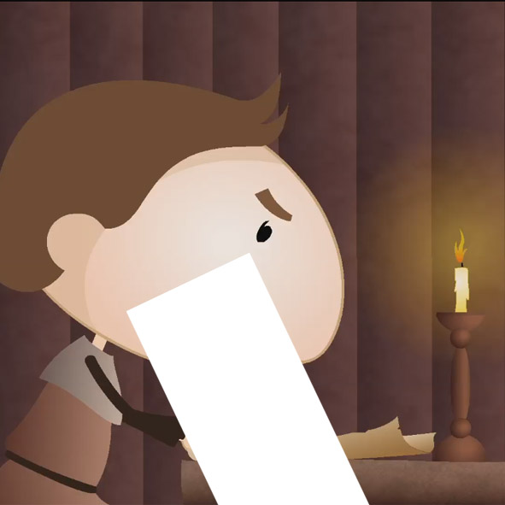 | 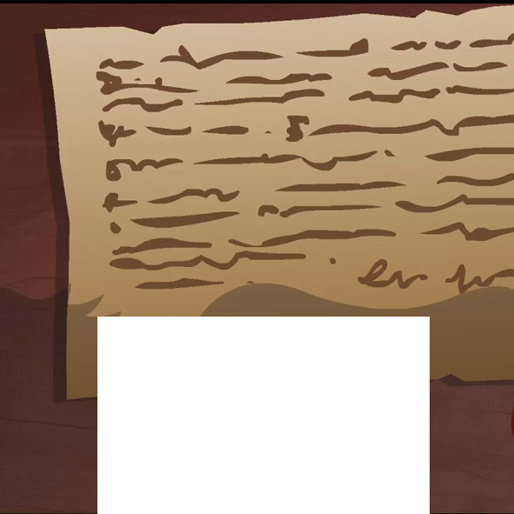

Erfindet zu zweit eine Geschichte mit diesen 4 Bildern. Die Reihenfolge ist egal. Erzählt sie einer Mitschülerin oder einem Mitschüler.

